**Чурка Тодор Цимахвеев (Cerko Teodor)**

15 февраля 1786 г – крещение (РГИА 823-2-18, лист 231, №6/1786-р (коп)).

**РГИА 823-2-18:** Лист 231. **Метрическая запись №6/1786-р (коп).**

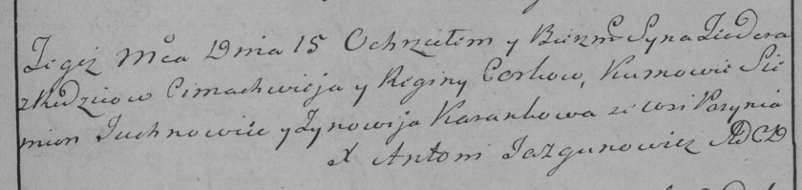

Дедиловичская Покровская церковь. 15 февраля 1786 года. Метрическая запись о крещении.

Cerko Teodor – сын родителей с деревни Пядань.

Cerko Cimachwiey – отец.

Cerkowa Regina – мать.

Juchnowiec Siemion– кум.

Karankowa Zynowija- кума.

Jazgunowicz Antoni– ксёндз.